V KATERIH DELIH RASTLINE SKLADIŠČIJO REZERVNE SNOVI?
- Dokaz škroba v rastlini
Pri fotosintezi nastajajo sladkorji, ki jih rastlina uskladišči kot škrob. Prisotnost škroba dokazujemo z jodovico.

Rjava jodovica se v prisotnosti škroba obarva modro vijoličasto.
Tam, kjer je škroba več, je barva bolj temna.

Potrebujemo: koščke različnih rastlinskih delov, kapalka z jodovico
  - Tvoja naloga je, da na vsakega dodaš nekaj kapljic jodovice, ki škrob obarva modro vijoličasto. Tako dokažeš prisotnost škroba v rastlinskem delu.

  - Izpolni preglednico. Zapiši ime rastline ter obkroži, ali je njen del vseboval škrob.
Rastlina | Rastlinski del | ugotovitve
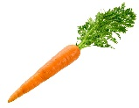_______________ | odebeljena korenina  (koren) | Obarvanje: DA NE
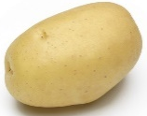_______________ | stebelni gomolj | Obarvanje: DA NE
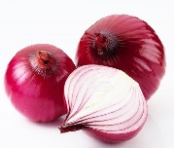______________ | založni listi (čebula) | Obarvanje: DA NE
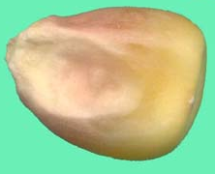 _______________ | zrno | Obarvanje: DA NE
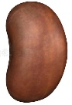 _______________ | seme | Obarvanje: DA NE
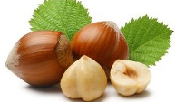___________________ | plod s semenom | Obarvanje: DA NE
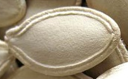 ___________________ | seme | Obarvanje: DA NE
- Dokaz maščob v semenih

Potrebuješ: orehovo, bučno (ali mandljevo) in fižolovo seme

Potek: najprej vsa semeni olupi (pomagaj si z nohti), nato pa jih dobro podrgni po papirju. Papir poglej proti svetlobi. Kaj opaziš? Nariši skico sledi.

V

